2020综合所得年度汇算标准申报操作流程
（个人所得税APP）
01
申报及退（缴）税

在手机上打开“个人所得税APP”，使用已注册的账号、密码进行登录。
第一步：选择申报年度
1、登录后点击首页“综合所得年度汇算”，进入到“选择申报年度”页面；
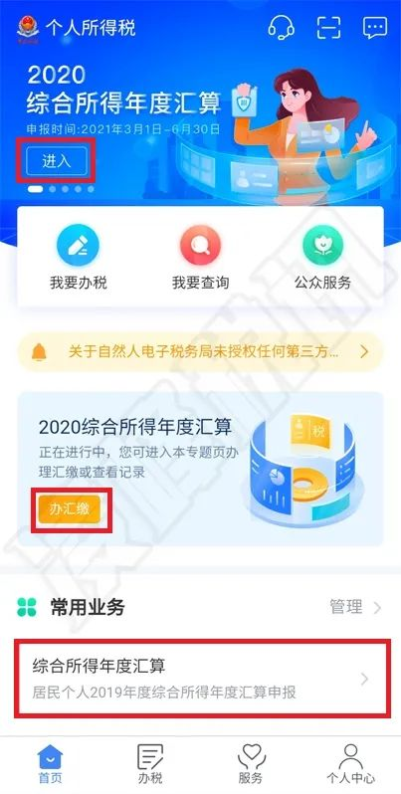
也可以点击下方菜单【办税】→【综合所得年度汇算】。
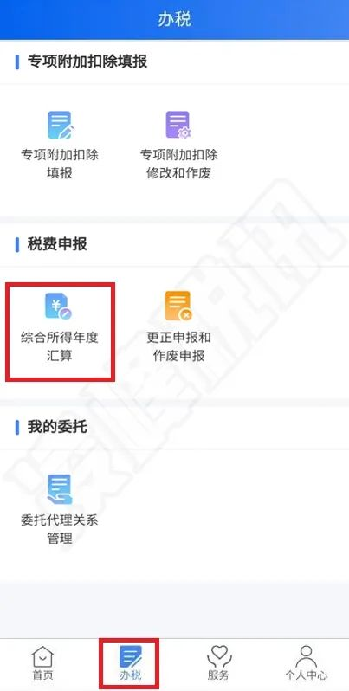
2、选择申报年度为“2020年度”；

第二步：选择填报方式
在“选择填报方式”页面，若要查看2020年度收入纳税数据，可在此页面点击查看“收入纳税明细”。选择一种填报方式，点击【开始申报】，进行下一步操作；
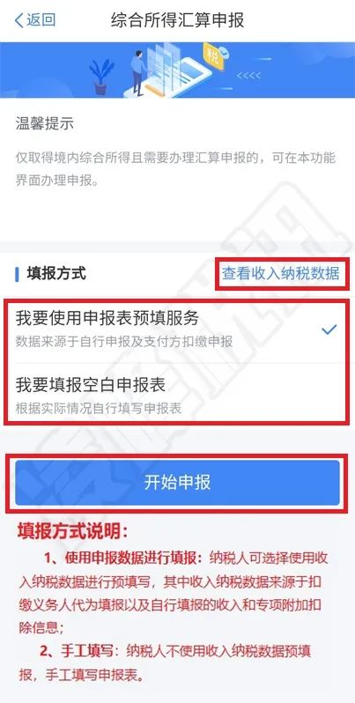
1、如果选择的填报方式为“使用已申报数据填写”，则提示“使用申报数据提醒”协议页面，点击【我已阅读并知晓】，进入申报主流程；
2、如果选择的填报方式为“自行填写”时，则提示“自行填写提醒”页面，点击【我已阅读并知晓】，进入申报主流程。
本文以“使用已申报数据填写”为示例：
第三步：基本信息确认
进入“基本信息”页面，在该页面可查看或修改【个人基本信息】，【汇缴地】中的“任职受雇单位”及“主管税务机关”信息，信息确认无误后，点击【下一步】；
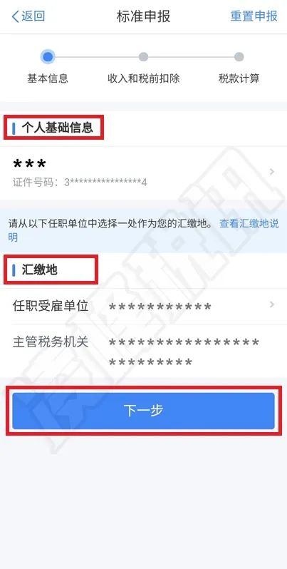
汇缴地说明：
1、如果纳税年度内只有一家任职受雇单位，默认显示任职受雇单位及主管税务机关，不可选择；
2、如果有多家任职受雇单位，则下拉框显示多条任职受雇单位，根据选择的任职受雇单位带出主管税务机关；
3、没有任职受雇单位的，汇缴地可选择“主要收入来源地、户籍地、经常居住地”。
主要收入来源地信息取值于纳税人纳税年度内取得的累计综合所得金额（不含连续性劳务报酬）最大的扣缴义务人所在地。
户籍地、经常居住地信息取值于个人信息中的户籍所在地、经常居住地，根据选择相应带出，支持修改。
第四步：收入和税前扣除
进入“收入与税前扣除”页面，系统自动带出2020年度工资薪金所得（不包含单独计税的全年一次性奖金）、劳务报酬所得、稿酬所得、特许权使用费所得以及费用、免税收入和各项税前扣除等申报数据。
一、【收入】
1、 奖金设置：如果2020年度有使用全年一次性奖金申报的奖金收入或央企负责人绩效薪金延期兑现收入和任期奖励，系统根据预扣预缴申报时的选择，默认不合并到综合所得计税，如果您需要合并计税，可以自行选择调整。
（1）只有一笔奖金记录的：可以点击“ 工资薪金”；
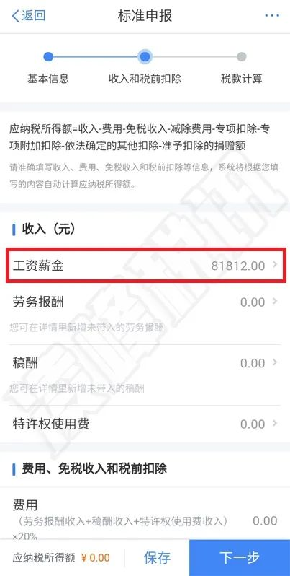
进入收入明细列表页面后，点击“奖金计税方 式选择”；
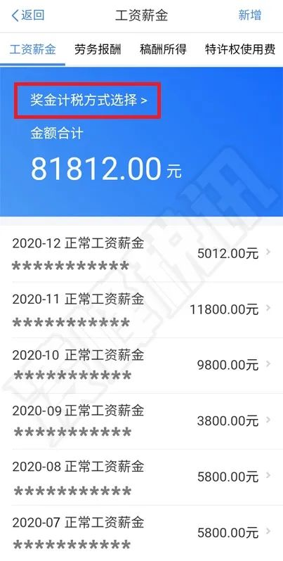
进入 “奖金设置” 页面，自行选择是否将奖金并入综合所得计税。
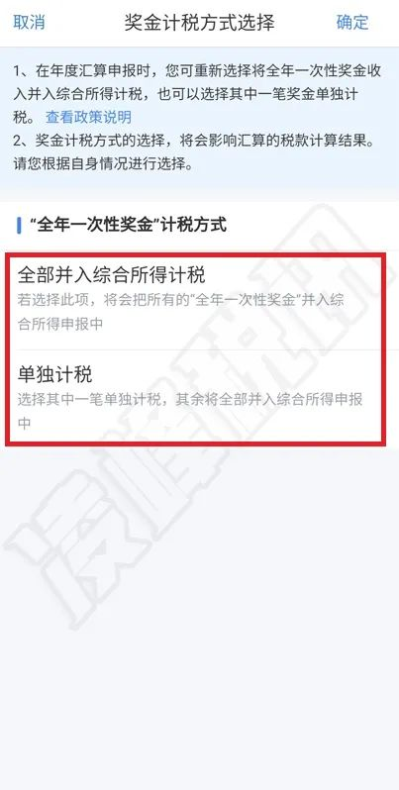
（2）若存在多条奖金记录：需点击“存在奖金，请在详情中进行确认”，进入“奖金设置”页面，可以自行选择其中一条作为全年一次性奖金申报单独计税，其余并入综合所得计税，也可以选择全部并入综合所得计税。
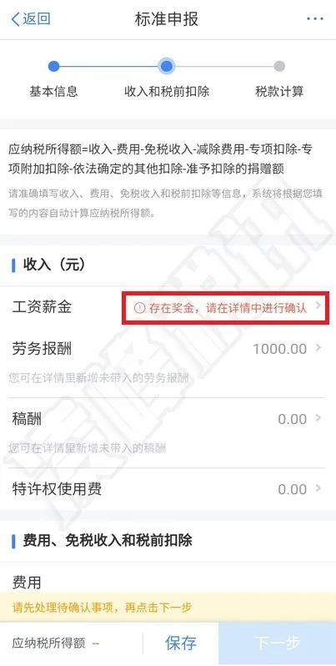
2、收入查看、新增、修改：点击“标准申报”主页面相应所得收入栏，可进入相应所得收入列表页面，在该页面可以查看、新增、修改相应收入信息。
如果对某项收入信息有异议，可点击相应收入记录进入收入详情页面进行相应申诉处理，申诉后，此收入的已缴税额将不计入已缴税额合计中。
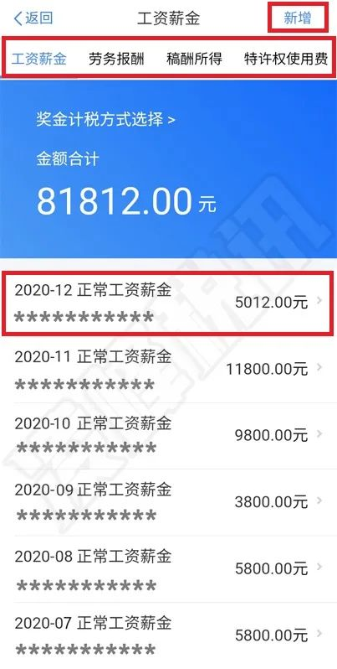
注意事项：
在提交申诉之前，请先尝试联系被申诉扣缴义务人进行核实，并确保申诉情况属实。若提交虚假申诉信息，将依法纳入纳税信用管理并承担相应责任。
如果属于下列情形之一的，可能是正常现象，无需发起异议申诉，建议先与扣缴义务人核实：
1、离职时间与收入纳税明细的税款所属期间隔不超过2个月的（扣缴义务人可能会在次月为您申报上月收入）；
2、与所在的单位还有未结清的收入事项，离职后扣缴义务人仍需为您发放收入并进行扣缴申报；
3、虽然未在该单位任职，但是曾经从该单位取得所得，如讲课费、顾问费、利息、稿费、租金、中奖等收入；
4、被申诉扣缴单位变更名称；
5、被申诉扣缴单位是代为发放工资并申报的劳务派遣方。
3、劳务报酬（非保险营销员、证券经纪人劳务报酬）：若有劳务报酬，在主表未自动带出，可以点击主表“劳务报酬”进入“劳务报酬明细列表”页面，点击【新增】添加劳务报酬。
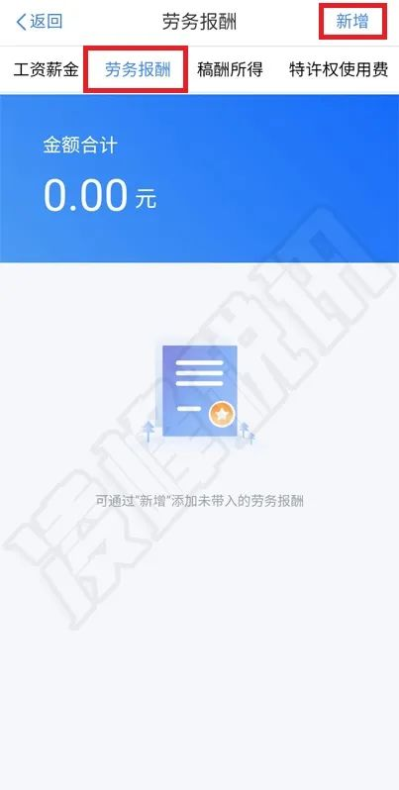
4、稿酬所得：若有劳务报酬，在主表未自动带出，请参照劳务报酬操作。
二、费用、免税收入和税前扣除
可查看2020年度相应费用、税前扣除等信息。
1、专项附加扣除：点击该栏，可查看2020年度填报的子女教育、赡养老人、继续教育、住房贷款利息或住房租金专项附加扣除信息列表，核对是否存在应享受未填报情形，是否有符合条件的大病医疗支出，若有，可点击【新增】；
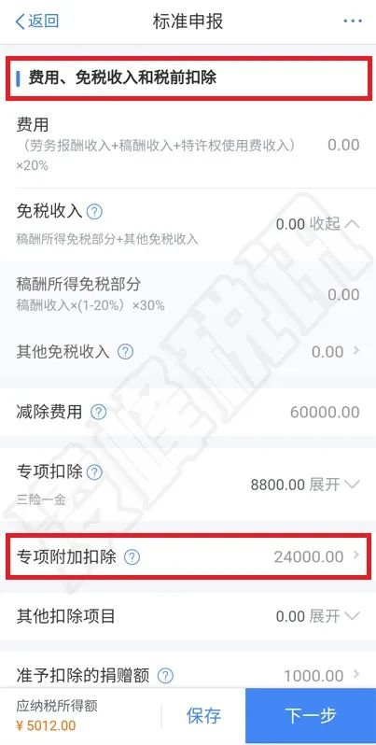
2、准予扣除的捐赠额：检查是否有符合的捐赠没有通过预扣预缴申报环节扣除，若有没有扣除的捐赠额，可点击【新增】进行填报；若新增后，需进行修改或删除，可点击捐赠记录进行修改或删除。
若已在预扣预缴环节扣除了或没有符合条件的捐赠，则无需新增操作。
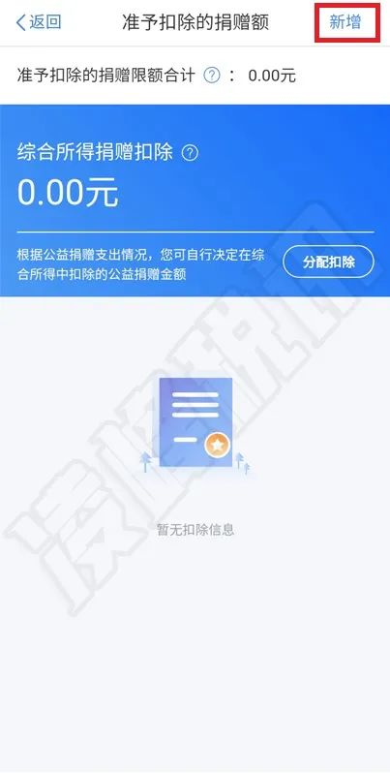
【收入】及【费用、免税收入和税前扣除数据】核对完毕后，点击【下一步】进入“税款计算”页面；
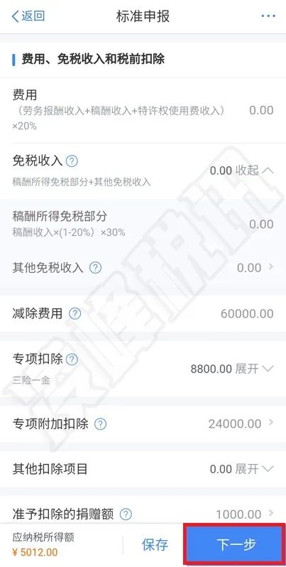
第五步：税款计算
在“税款计算”页面，可查看应纳税额、减免税额、已缴税额，若要查看应纳税额计算详情，可点击综合所得应纳税额栏进入“综合所得应纳税额”页面；点击“税款计算”页面下方【提交申报】，在弹出的“声明提示框”勾选【我已阅读并同意】，点击【确认提交】，申报成功。
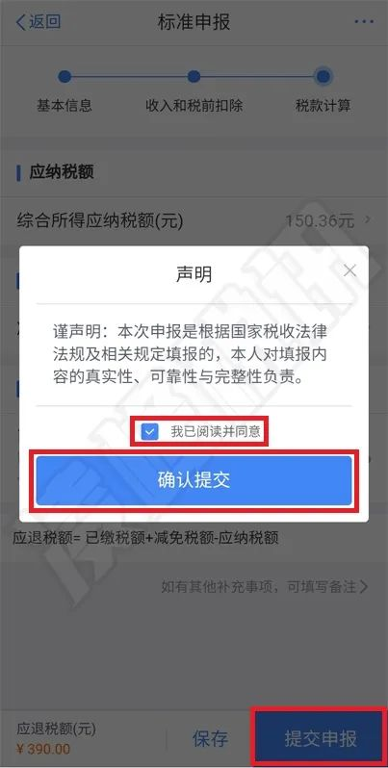
注意事项：
如果需要补缴税款但综合所得收入不足12万或者综合所得收入虽然超过12万但应补税额小于或等于400元的，可享受豁免。
1、正常申报时：点击下方【享受免申报】，申报完成，无需缴纳税款。
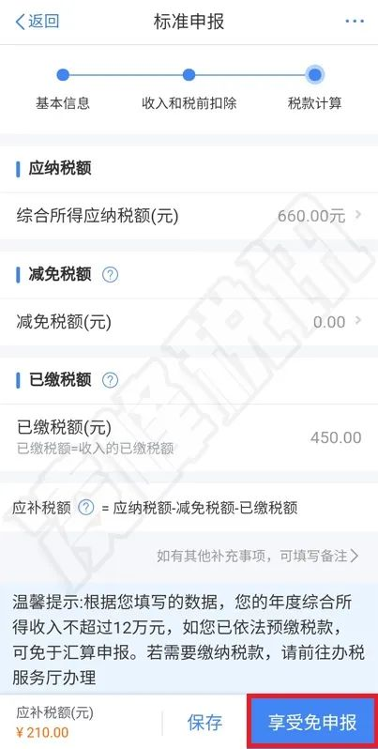
2、更正申报时：则点击【继续】，系统自动弹出“确认”对话框；选择“享受免申报”，点击【确认提交】，更正申报完成，无需缴纳税款。
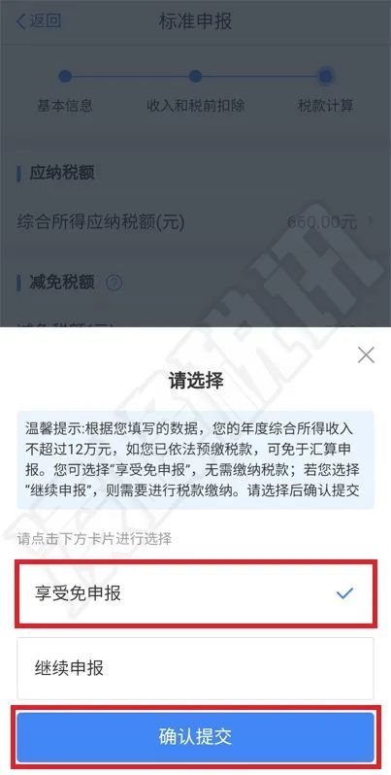
第六步：退税或缴税
申报成功后，如是退税则系统自动跳转到退税页面，如是缴税则系统自动跳转到缴税页面。
一、退税
“申请退税”页面，点击【申请退税】，启动申请退税流程；若放弃退税，则点击【放弃退税】按钮，放弃退税后，仍可重新发起退税申请。
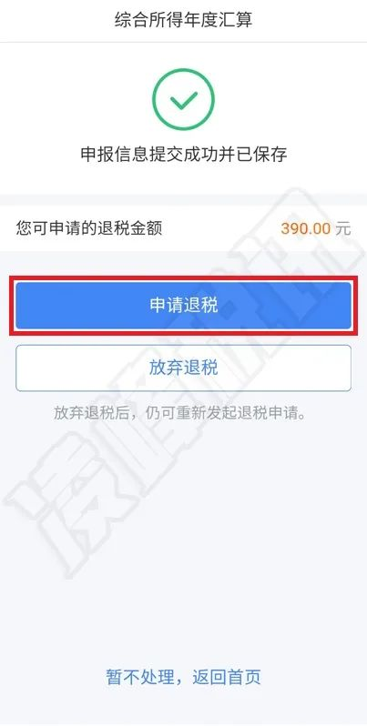
系统自动弹出“特别提醒”弹框，阅读完毕后，点击【继续退税】；
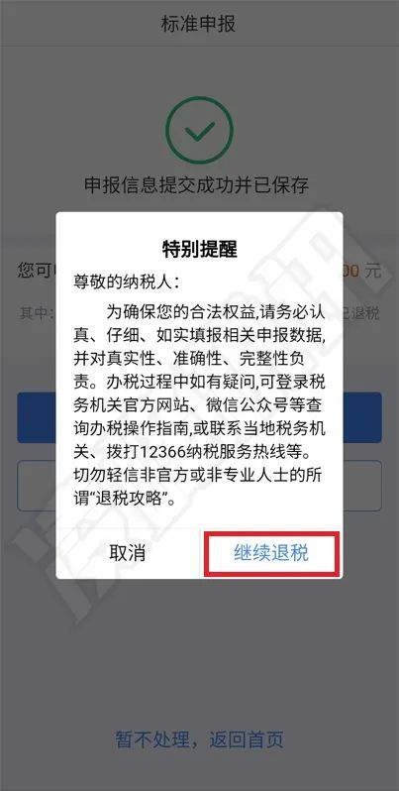
若已绑定可退税银行卡，系统自动带出银行卡信息，选择对应银行卡；若没有添加银行卡，可点击【添加银行卡信息】进行绑定认证；然后点击【确定】；
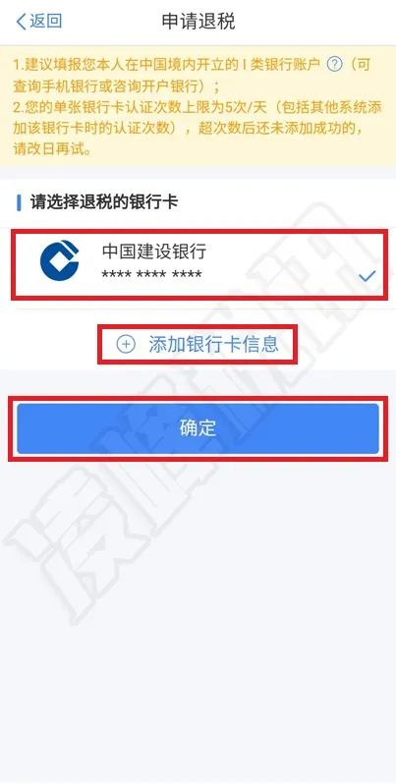
完成申请退税，税务机关、国库审核处理完毕后，国库自动将已申请的退税额退到办理申请退税时勾选的个人银行账户内。
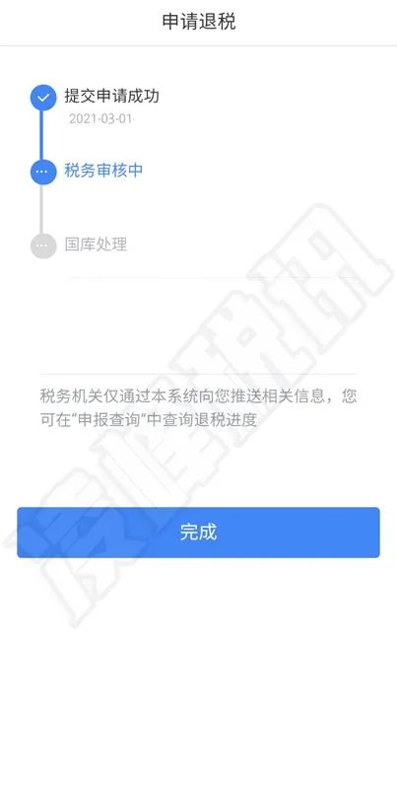
二、缴税
如果综合所得收入超过12万元且应补税额大于400元时，申报成功后，若暂不缴款可以选择【返回首页】， 后续可再次进行缴款；在该页面也可查看申报记录。
若要立即缴款，点击【去缴税】可进行缴款操作；
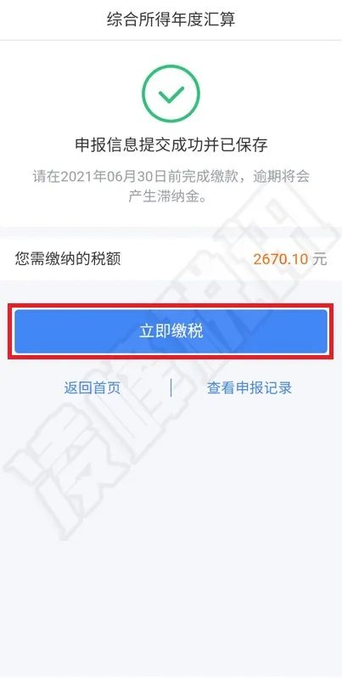
“确认缴税金额”页面，缴税金额确认无误后点击【确认缴税】，系统自动跳转到支付页面；
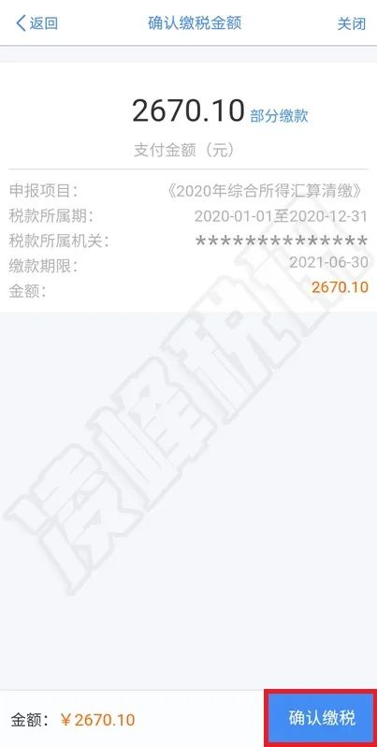
选择一种支付方式，若个人没有签订“三方协议”时，可选择微信、支付宝、银联卡支付等方式，点击【确定】，根据系统提示完成在线缴税。
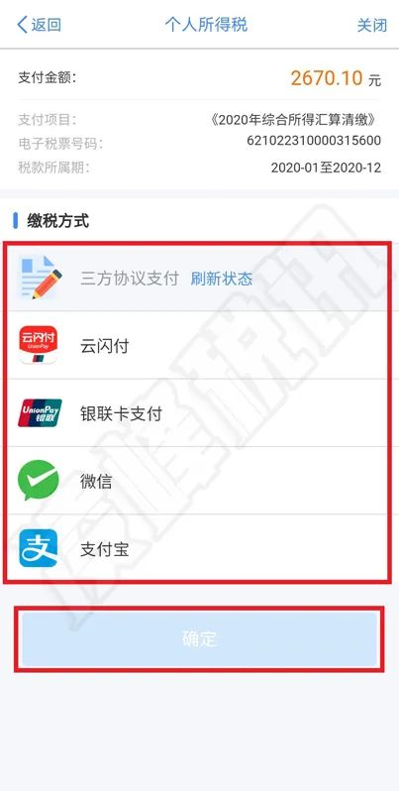
02
申报查询
申报成功后，若要查看申报信息，可点击【服务】→【申报查询】进行查看；
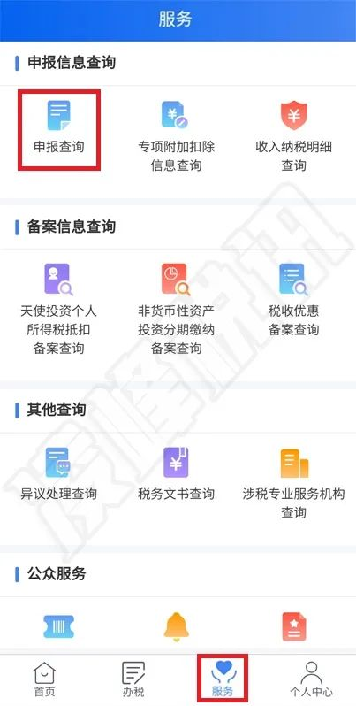
进入“申报查询”页面后，可查看申报信息状态；若要查看申报详情，可点击申报记录进行查看；

在“申报记录详情”页面，可查看详细申报信息、缴款记录和已申请的退税进度；若要更正申报，可点击下方【更正】。
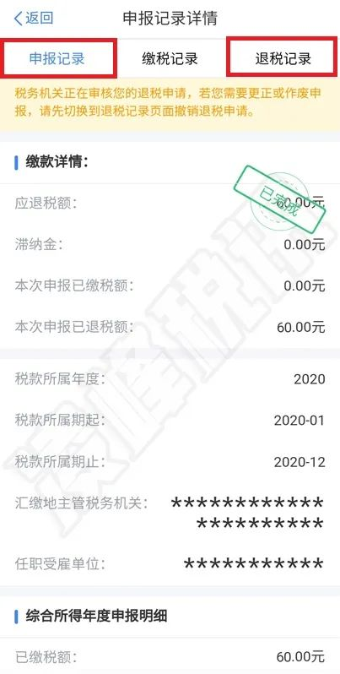
注意事项：更正申报每月只允许自行更正5次。

